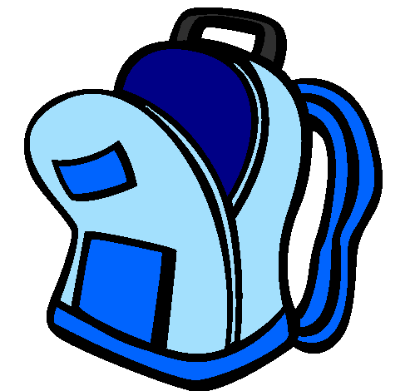

Ecole Saint-Joseph
25, rue Hubert de la Brosse
44800 ORVAULT
st.joseph.orvault@gmail.com
02 40 63 10 86
www.saint-joseph-orvault.jimdo.com

LISTE DES FOURNITURES
CE1

Pour la rentrée votre enfant aura besoin :
- Un cartable rigide.
- Un agenda un jour à la page
- Deux trousses
- Une pochette de crayon de couleur
- Une pochette de 12 feutres pointe moyenne
- Une ardoise velleda et un chiffon (pensez aux gommes détachantes, très efficaces !)
- Une pochette de 4 feutres velleda (à renouveler régulièrement)
- 2 bâtons de colle (pas de colle liquide)
- Une paire de ciseaux à bout rond.
- Un dictionnaire (en cas d’achat, merci de préférer le Larousse des débutants )
- 1 porte-vue A4 40 pochettes
- Une timbale.
- Une blouse (ou une vieille chemise avec des manches longues ajustées à la taille de votre enfant) pour les travaux de peinture.
- 2 boîtes de mouchoir.
- Un taille-crayon avec réservoir de taille raisonnable.
- 2 surligneurs.

Il n’est pas nécessaire d’acheter du matériel neuf : les fournitures en bon état de l’année dernière peuvent servir.
En début d’année, l’école procurera un certain nombre de fournitures dont le renouvellement sera pris en charge par les familles.
Nous vous remercions de tout marquer au nom de l’enfant.
Bonnes vacances à tous

